JOKA PÄIVÄ UUDESTAAN

säv.san. Pekka Simojoki

Iterlude:

Am F C G, F F C G

Am G/H C Dm Esus4 E

Kuule Jeesus, sinä kyllä tiedät,

Am G/H C Dm F

mitä jälleen särkymään sain.

C G7  Am F C Dm Esus4 E

Varmaan itket vuokseni, varmaan suret tähteni.

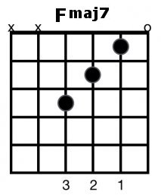

Am G/H C Dm Esus4 E

Sillä Jeesus, tänäänkin voin tuoda

Am G/H C Dm C/E F

Sinun etees sirpaleet vain.

C G7  Am F C Dm Esus4 E

Huonosti taas palvelin, taisteluni hävisin.

KERTO:

Am F G Am Fmaj7

Vaan joka päivä uudestaan armostasi elää saan

Dm Esus4 E

joka päivä uudestaan en muuten jaksaisikaan.

Interlude:

Am F C G, F F C G

Am G/H C Dm Esus4

Kuule, Jeesus, Sinä kyllä TIEDÄT

Am G/H C Dm C/E F

SYDÄMENI AUTIOMAAT.

C G7  Am F C Dm Esus4 E

Varmaan itket vuokseni, varmaan suret tähteni.

Am G/H C Dm Esus4

MUTTA, JEESUS, NÄISTÄ SIRPALEISTA

Am G/H C Dm C/E F

JOTAIN UUTTA SYNTYMÄÄN SAAT

C G7  Am F C Dm Esus4 E

On astiani heikko vain. Se korjaa käsin voimakkain.

Kerto x 2, Interlude,

OUTRO: Am F C G F F

Vaan joka päivä uudestaan

C G Am

joka päivä uudestaan ARMOSTASI ELÄÄ SAA